

UFC – UNIVERSIDADE FEDERAL DO CEARÁ CAMPUS DE SOBRAL

CURSO DE ENGENHARIA DA COMPUTAÇÃO

TURMA 03

FÍSICA EXPERIMENTAL I

PROFESSOR: VALDENIR SILVEIRA

RELATÓRIO AULA PRÁTICA DE FÍSICA EXPERIMENTAL.

COLISÃO ELÁSTICA E INELÁSTICA

ALANNA MARIA MACHADO ALVES PAIVA

ANTONIA THAMIRES MAIA MESQUITA

421942

427342

Sobral – CE

# INTRODUÇÃO

**Colisão** é um evento em que dois ou mais corpos exercem forças um sobre o outro por um tempo relativamente curto.

Uma outra grandeza importante associada ao movimento de uma partícula de massa m, é o **momento linear**, definido por:p = m × v Eq.(01) onde **v** é a velocidade da partícula, **m** é a massa

De acordo com Isaac Newton, o momento linear de uma partícula representa uma espécie de "quantidade de movimento" e é útil para formalizar a 2 lei de newton de acordo com a expressão:

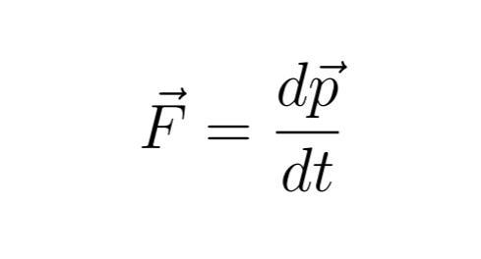

Quando um corpo ou um sistema de corpos está livre da ação de forças externas, temos que, a **Força resultante** (**Fr**) é nula, logo, a **Quantidade de movimento** total (**Qt**) será constante e a Quantidade de movimento final (**Qf**) será igual a Quantidade de movimento inicial (**Qi**).

Durante a colisão, os corpos ficam sujeitos a uma força que varia com o tempo de maneira complicada. Forças como essa, que atuam durante um intervalo curto de tempo, comparado com o tempo de observação do sistema, são denominadas de forças impulsivas (**I)**.

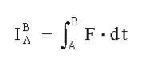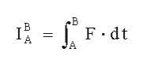

Eq.(02)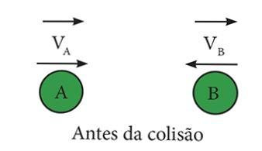

Tipos de Colisões:

Figura 01: Representação antes da colisão.

• Elástica: Na colisão de dois corpos entre massas iguais, m1 e m2, cuja velocidade antes (Vi) e depois (Vf) são iguais. (Há troca de velocidade.)

A Quantidade de movimento e a Energia cinética total antes e depois são iguais, se conservam.

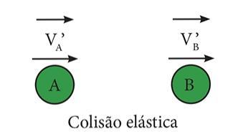

Figura 02: Representação da colisão elástica.

• Inelástica: Apesar de haver uma deformação entre as massas, a Quantidade de movimento permanece igual. Porém, a Energia cinética antes será maior que a Energia cinética depois, pois, perde energia na deformação.

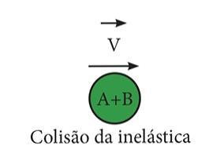

Figura 03: Representação da colisão inelástica.

O grau de elasticidade de uma colisão pode ser medida pelo seu coeficiente de restituição, ɛ. Ele é definido como sendo a razão entre a velocidade relativa entre os corpos antes da colisão e a velocidade relativa entre os corpos depois da colisão:



Eq.03

Onde V21 é a velocidade relativa entre os móveis. O coeficiente de restituição ɛ varia de 0 a 1 onde 1 é uma colisão perfeitamente elástica, ou seja, toda a energia cinética do sistema se conserva.

• Perfeitamente inelástica: Possui as mesmas características da inelástica, porém, a deformação das massas é maior que na inelástica, por isso, as massas ficam grudadas.

**OBJETIVOS**

* Apresentar situações onde ocorrem colisões elásticas e colisões inelásticas.
* Avaliar a Conservação Quantidade de Movimento Linear.
* Determinar as velocidades dos móveis antes e depois das colisões elásticas e colisões inelásticas.
* Avaliar a Conservação da Energia Cinética em colisões elásticas e inelásticas.

# MATERIAL

* Colchão e unidade geradora de fluxo de ar linear Azeheb.
* Dois carrinhos.
* Móvel com haste.
* Fixador para choque elástico.
* Acessórios para choque inelástico e cabo.
* Cronômetro Digital com 4 intervalos de tempo.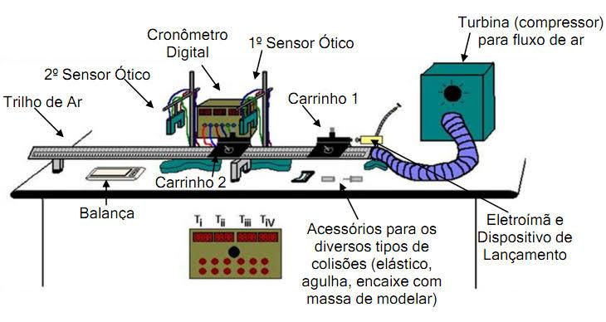

Figura 04: Representação do objeto utilizado para realizar a experimentação das colisões elástica e inelástica.

**PROCEDIMENTO EXPERIMENTAL**

Parte I - COLISÃO ELÁSTICA

a – Colocamos o fixador para choque elástico no móvel 1.

b – Determinamos as massas dos móveis, sendo, m1=0.266kg e m2=0.267kg

c – Colocamos o cronômetro na função F3. E utilizamos somente duas medidas de tempo.

d – Colocamos o móvel 1 antes do sensor 1 e o móvel 2 entre o sensor 2 e o sensor 3.

e - Demos um impulso no móvel 1 de modo a que ele se dirija no sentido de colidir com o móvel 2.

f – Medimos o intervalo de tempo, Δt1, que o móvel 1 leva para percorrer o deslocamento ΔX1 = X2 - X1

e o intervalo de tempo, Δt2, que o móvel 2 leva para percorrer o deslocamento ΔX2 = X4 – X3.

g – Determinamos a velocidade V1 = ΔX1/Δt1 e a velocidade V2= ΔX2/Δt2.

h – Determinamos, para os móveis 1 e 2, seus momentos lineares, P = mV, antes e depois do choque elástico.

i – Determinamos, para os móveis 1 e 2, suas energias cinéticas, K = mV2

/2, antes e depois do choque elástico.

Tabela 1 Medidas obtidas durante a colisão elástica.

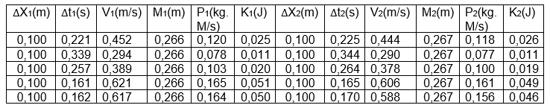

Parte II - COLISÃO INELÁSTICA

a - Com os sensores fotoelétricos 1, 2, 3, e 4 nas mesmas posições:

x1 = 0,400 m, x2 = 0,500 m, x3 = 0,800 m, x4 = 0,900 m.

b - Colocamos os fixadores para choque inelástico no móvel 1 e no móvel 2.

c - Determinamos as massas dos móveis 1 e 2.

m1 = 0.266kg, e m2 = 0.267 kg.

d – Repetimos os procedimentos de ‘d’ a ‘i’ da parte I.

Tabela 2 Medidas obtidas durante a colisão inelástica.

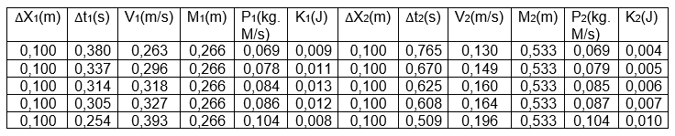

# ATIVIDADES (RESPOSTAS)

1 – Considerando uma margem de erro de 5 %, verifique se houve conservação do momento em choques elásticos (Tabela 01). Se não houve, explique seus resultados.

R:

|  |
| --- |
| Dispersão momento linear |
| 0,17% |
| 1,08% |
| 2,29% |
| 2,06% |
| 2,04% |

Observando a tabela acima podemos afirmar que o momento linear em choque elástico se conserva.

2 - Considerando uma margem de erro de 5 %, verifique se há conservação da energia cinética em choques elásticos (Tabela 01). Se não houve, explique seus resultados.

R:

|  |
| --- |
| Dispersão conservação de energia cinética |
| 3,16% |
| 2,52% |
| 4,88% |
| 4,43% |
| 4,40% |

Observando a tabela acima podemos afirmar que há conservação de energia cinética no choque elástico.

3 - Considerando uma margem de erro de 5 %, verifique se há conservação do momento em choques inelásticos (Tabela 02). Se não houve, explique seus resultados.

R:

|  |
| --- |
| Dispersão momento linear |
| 0,85% |
| 0,79% |
| 0,67% |
| 0,52% |
| 0,01% |

Observando a tabela acima podemos afirmar que o momento linear em choque elástico se conserva.

4 - Considerando uma margem de erro de 5 %, verifique se há conservação da energia cinética em choques inelásticos (Tabela 02). Se não houve, explique seus resultados.

R: colisão inelástica é um tipo de [colisão](https://pt.wikipedia.org/wiki/Colis%C3%A3o) na qual a [energia cinética](https://pt.wikipedia.org/wiki/Energia_cin%C3%A9tica) do sistema não é conservada.

Logo podemos observar os resultados:

|  |
| --- |
| Dispersão conservação de energia cinética. |
| 97,01% |
| 97,26% |
| 97,72% |
| 98,32% |
| 100,41% |

5 - Calcule o valor de ɛ em cada colisão. Ele é maior nas colisões elásticas ou nas colisões inelásticas? Este resultado é o esperado?

|  |
| --- |
| ε Colisão elástica |
| 0,982 |
| 0,985 |
| 0,973 |
| 0,976 |
| 0,976 |

|  |
| --- |
| ε Colisão inelástica |
| 0,503 |
| 0,503 |
| 0,502 |
| 0,502 |
| 0,499 |

Podemos observar que ele é maior na colisão elástica. Sim, pois o coeficiente de restituição ε varia de 0 a 1 onde 1 é uma colisão perfeitamente elástica.

# CONCLUSÕES

Com base nas tabelas que foram apresentados acima, podemos concluir que não há grandes disparidades entre os resultados obtidos através das análises experimental realizadas em sala, afirmando que a teoria Max Trautz e William Lewis estão corretas, levando em consideração a dispersão de resultado de 5%.

**REFERÊNCIAS**

Teoria de Colisões:

https://pt.m.wikipedia.org/wiki/Colis%C3%A3o

Imagens:

Figura 04.

<https://www.alfaconnection.pro.br/fisica/energias-mecanicas/impulso-e-quantidade-de-movimento/impulso/>

Figuras 01,02 e 03.

<https://encrypted-tbn0.gstatic.com/images?q=tbn%3AANd9GcSdpdYoo6LHsdPiUyXT3oY9G7yZUTD0s5g6AqSMISg4-iX9q3Or>